Alles wat je wil weten over vuur, EHBO, zeilen, knopen en zwemmen
TNV scheepsmakkers
Zeescouting Toxandria

EHBO

brandwonden

Verschillende soorten brandwonden:

Eerstegraads brandwonden; bij deze soort brandwond ontstaat een rode, droge, pijnlijke plek.
- Tweedegraads brandwonden; hierbij is sprake van een rode en pijnlijke plek, die ook vochtig is en soms ontstaan er ook blaren.
- Derdegraads brandwonden; De brandwond is geelwit of bruin van kleur en doet geen pijn. Dit is een ernstige vorm van verbranding waarbij de brandwond zo diep is dat de zenuwuiteinden in de huid stuk zijn gegaan.
- Verkoling; bij de ergste vorm van verbranding ontstaan er zwarte plekken in de huid. Al het weefsel is aangetast.

Behandeling bij brandwonden
EERST WATER, DE REST KOMT LATER!
- Het eerste wat je moet doen na het oplopen van een brandwond is koelen met stromend water. Houdt de aangedane plek minstens 5 min onder een lopende kraan, je kunt het beste koud tot lauw, zacht stromend water gebruiken. Bij het gebruik van ijskoud water loop je kans onderkoeld te raken. Is er geen proper water aanwezig dan kan je het nog altijd met vuil water koelen. Koelen van een brandwond is echt van belang.
- Vastgekleefde kleding in de brandwond kun je het beste laten zitten, bij het verwijderen beschadig je de huid nog meer.
- Om infectie van de brandwond te voorkomen moet je van de wond afblijven. Je kunt de droge rode plek het best niet afdekken en er geen zalf op smeren. Is er sprake van en open wond of blaren doe er dan schoon verband op, zodat er geen vuil in de wond komt.

Wanneer moet je naar de huisarts met een brandwond?
- Als een baby of een kleuter een brandwond heeft opgelopen
- Als een brandwond geen pijn doet en geelwit van kleur wordt = derdegraads brandwond
- Als je een erg grote brandwond oploopt, dat wil zeggen een brandwond die groter is dan je eigen hand
- Als er enkele dagen na het ontstaan van de brandwond geelgroen vocht uitkomt
- Als brandwond na enkele dagen pijnlijker en roder wordt

Drukverbanden
Drukverband pols
• Zorg dat het slachtoffer zit.

• Kijk of het slachtoffer zijn/ haar eigen sieraden kan verwijderen.
• Wikkel de synthetische watten gelijkmatig om de hand, de pols en een stuk van de onderarm. Vouw nu het verband bij de duim en zorg dat de vingertoppen zoveel mogelijk vrij blijven.
• Door de zwachtel met lichte rek aan te leggen, oefen je druk uit.
• Leg nu de eerste slag om de pols.
• Ga nu schuin over de handrug tot aan de knokkels en zorg dat de watten uitsteken.
• Ga nu om de hand heen, tussen duim en hand door en dan twee derde overlappend richting de duim.
• Bij de duim aangekomen ga je over de duimmuis heen. Leg deze slag vast met een slag tussen de duim en vingers en herhaal dit eventueel nogmaals.
• Deze slagen kruisen elkaar op de handrug. (Laat het duimtopje wel uitsteken).
• Sla het verband nu nog een aantal keer rond de pols tot aan en om de onderarm, zorg dat de watten uitsteken.
• Maak de zwachtelrol op door nog enkele slagen om de hand en pols te maken.
• Zet met een stukje plakband of een verbandklemmetje de elastische zwachtel vast.
• Laat de pols nu rusten in een mitella (driehoekig doek).
Drukverband enkel
• Zorg dat je het slachtoffer met het gewonde been omhoog laat zitten.

• Kijk of het slachtoffer zijn/haar eigen sok en schoen kan uitdoen. Je maakt dit gemakkelijker door de veters van de schoen door te knippen. (Aarzel niet!)
• Het slachtoffer moet de voet zo veel mogelijk proberen te buigen naar een hoek van 90 graden.
• Wikkel de synthetische watten gelijkmatig om de voet, de enkel en een stuk van het onderbeen. Let erop dat ook de hiel “in de watten ligt” en zorg dat de tenen zichtbaar blijven.
• Door de zwachtel met lichte rek aan te leggen, oefen je druk uit.
• Vraag welke kant de voet is omgeslagen. De slagen leg je in de tegengestelde richting, om zo de gewrichtsbanden weer de normale pose te laten aannemen.
• Leg nu de eerste slag om de voorvoet, vlak achter de tenen. Vanaf de voetzool naar boven toe afrollen.
• Zorg dat de watten uitsteken en leg een paar slagen om de voet.
• Leg nu een slag midden over de hiel.
• Leg nu om en om slagen onder en boven de hiel, totdat deze goed is ingepakt.
• Volg de rol zoals deze afrolt: na de hielslag zal deze naar de voetzool rollen. Bedek de hielslag met de volgende slagen volledig.
• Maak nog een paar slagen om het onderbeen en laat de watten uitsteken.
• Zet met een stukje leukoplast of verbandklemmetje de elastische zwachtel vast.
• Leg het been omhoog en geef zo de enkel rust.
Mitella
Zorg dat de knoop langs de zijkant zit en niet recht achter je nek.
Zorg dat de ellenboog verstevigd wordt met behulp van enkele veiligheidsspelden.

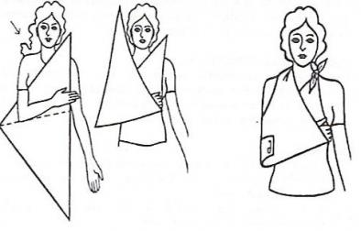

Reanimeren in 6 stappen
Volg deze 6 stappen bij een hartstilstand:
0. Denk eerst aan je EIGEN veiligheid.
1. Controleer het bewustzijn
Schud voorzichtig aan de schouders en vraag: ‘Gaat het?’
Geen reactie? Het slachtoffer is bewusteloos. Blijf bij het slachtoffer. Roep om hulp.
2. Bel direct 112 (of laat iemand bellen)
Meerdere mensen aanwezig? Laat een persoon 112 bellen en een ander direct een AED ( Automatische Externe Defibrillator toestel dat in sommige openbare gebouwen te vinden is. Dit geeft elektrische shocken) halen.
Instructies voor 112 bellen: vraag om een ambulance en zeg dat het slachtoffer niet reageert.
Zet de telefoon op de speaker, zodat de medewerker van de meldkamer u kan helpen terwijl u je reanimeert bezig bent.
3. Controleer ademhaling
Leg een hand op het voorhoofd en kantel het hoofd voorzichtig naar achteren om de luchtweg te openen.
Til de kin op met 2 vingertoppen van de andere hand (kinlift).
Kijk, luister en voel maximaal 10 seconden of er ademhaling is.
Geen normale ademhaling en bent u alleen? Haal een AED indien deze direct beschikbaar is.
4. Start direct met 30 borstcompressies
Zet uw handen midden op de borstkas.
Doe dit 30 keer in een tempo van ten minste 100 keer per minuut (maximaal 120 per minuut).
Duw niet met de vingers op de ribben, om te voorkomen dat er ribben breken.
5. Beadem 2 keer
Doe de kinlift (zie stap 3).
Kantel het hoofd naar achteren.
Knijp de neus dicht.
Pas mond-op-mondbeademing toe.
Beadem 1 seconde zó dat de borstkas omhoogkomt (kijk naar de borstkas).
Laat het slachtoffer uitademen.
Beadem in totaal 2 keer.
Ga door met reanimatie en wissel 30 borstcompressies af met 2 beademingen.

Als er een 2e hulpverlener is: wissel elke 2 minuten.
Onderbreek de reanimatie altijd zo kort mogelijk.
6. Als de AED er is
Onderbreek de borstcompressies zo kort mogelijk.
Ontbloot de borstkas.
Zet de AED aan en doe altijd wat de AED zegt.
Bevestig de elektroden.
Volg de opdrachten van de AED op, totdat de ambulancezorgverleners zeggen dat u mag stoppen.

112 bellen hoe doe ik dat?

- Vorm het nummer 112 voor de brandweer, een ambulance of de politie.
- Wacht rustig op antwoord. Haak niet in, want daardoor kom je opnieuw aan het begin van de wachtlijst te staan.

- Geef het juiste adres waarnaar de hulpdiensten zich moeten begeven (stad, straat, nummer, kruispunt, speciale toegang, praatpaal, enz.) en eventueel wat de
gemakkelijkste manier is om er te geraken. Als je niet belt vanaf de plaats van het incident, vertel dit dan ook aan de operator.

- Beschrijf wat er is gebeurd (brand, ongeval, agressie, inbraak, hartaanval, enz.).

- Geef aan of er mensen in gevaar of gewonden zijn en hoeveel.

- Haak niet in vooraleer de operator zegt dat je mag inhaken. Houd ook je telefoonlijn vrij zodat de operator je kan terugbellen als hij meer informatie nodig heeft.

- Als de situatie zou verergeren of verbeteren, bel dan terug naar de noodcentrale om dit mee te delen.

Veiligheidshouding

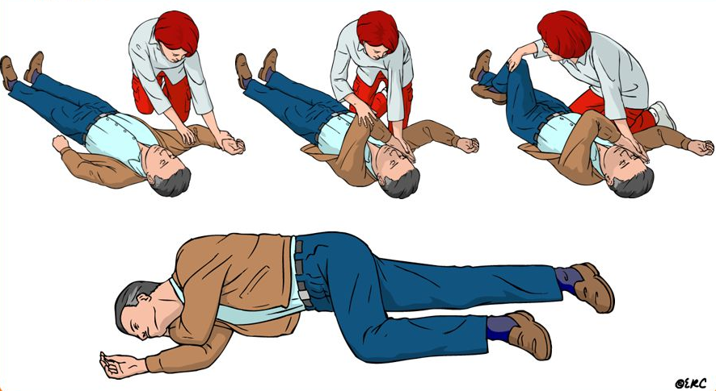

- Leg de rechterarm in een hoek van 90°
- Neem de linkerarm en leg de hand tegen de rechterwang
- Til het linkerbeen in een hoek van 90°
- Kantel het slachtoffer op zijn rechterzij

Gevaarlijke situaties

CO vergiftiging

Symptomen

- Een CO-intoxicatie geeft weinig uitgesproken symptomen. Als men niet aan CO denkt, kan men de diagnose makkelijk missen. Het zijn vooral de omstandigheden die een blootstelling aan CO doen vermoeden:
- Als een gezinslid onwel wordt in een badkamer uitgerust met een heetwatertoestel op gas
- Als er meerdere personen in huis klagen over hoofdpijn, duizeligheid, misselijkheid en braken en deze symptomen telkens optreden in dezelfde ruimte en weer verdwijnen zodra men die ruimte verlaat

Behandeling
- Voorkom dat je zelf bevangen raakt: ga nooit zomaar binnen in een ruimte waar een bewusteloos slachtoffer ligt. Bel in dat geval onmiddellijk de hulpdiensten.
- Verlucht de kamer, zet vensters en deuren open (als u dit kan doen zonder risico voor de eigen veiligheid).
- Bel de dienst 112 en vermeld dat het vermoedelijk om een CO-intoxicatie gaat. Vertel er ook zeker bij of het slachtoffer al dan niet bewusteloos is.
- Schakel de toestellen die vermoedelijk de oorzaak zijn, indien mogelijk, uit.
- Evacueer het slachtoffer uit de kamer.
- Begin reanimatie indien het slachtoffer niet meer ademt of...
- Leg het slachtoffer in zijdelingse veiligheidshouding om te vermijden dat hij of zij stikt in eigen braaksel.

Ongeval met gewonden

Wat doe je bij een verkeersongeval?
Veiligheid eerst!
- Ga na wat er gebeurd is en wat de gevaren zijn voor jezelf, het slachtoffer en de omstanders
- Zorg voor veiligheid: plaats een gevarendriehoek (op voldoende afstand zodat het aankomend verkeer dit op tijd merkt, afstand afhankelijk van snelheid op de baan), zet je alarmlichten aan.
- Zorg dat omstanders achter de vangrail staan
- Als je alleen bent met het slachtoffer, roep om hulp
Beoordeel het slachtoffer
- Controleer het bewustzijn
- Ga na of het slachtoffer bij bewustzijn is: spreek het slachtoffer luid toe (stel eenvoudige vragen zoals: 'gaat het met je?’), schud voorzichtig de schouders van het slachtoffer
- Reageert het slachtoffer niet op die prikkels, dan is deze bewusteloos
- Zorg voor een open luchtweg, kantel het hoofd voorzichtig zodat de luchtweg vrij is
- Controleer dan de ademhaling door gedurende maximaal 10 seconden te kijken, te luisteren en te voelen of het slachtoffer nog ademt. Kijk of de borstkas op en neer gaat
Bel of laat 112 bellen
- Stuur liefst iemand anders weg voor de alarmering en blijf zelf bij het slachtoffer
- Als het niet anders kan, ga dan zelf alarmeren
- Geef antwoord op vragen van de meldkamercentralist
- Vermeld bij de alarmering wat er is gebeurd, wat de gevaren zijn, waar het is gebeurd en geef zo mogelijk plaats, nummer snelweg en rijrichting op
Verleen Eerste Hulp
- Verleen hulp tot de komst van de hulpdiensten
- Laat iemand met nek-of rugklachten als het kan in de auto zitten, ga evt. achter iemand zitten en help met je handen het hoofd te ondersteunen
- Leg evt. een nooddeken op de voorruit als bescherming tegen hitte van de zon
- Doe een motorhelm niet af als dat niet hoeft of bij twijfel over nek of hoofdletsel en het slachtoffer een normale ademhaling heeft

Verdrinking

Het slachtoffer ligt nog in het water:
- Roep om hulp, bel of laat 112 bellen.
- Denk om je eigen veiligheid:
Het slachtoffer kan je onder water trekken (schokverschijnsel)
Ga niet het water in zonder beveiliging, bijvoorbeeld een touw vanaf de waterkant.
Het slachtoffer is uit het water:
- Leg het slachtoffer op de rug en controleer bewustzijn (aanspreken en schudden aan de schouders).
- Bel of laat 112 bellen (als dat nog niet is gebeurd). Zet de telefoon op de luidsprekerstand.
- Open de luchtweg en controleer of er een normale ademhaling is.
- Ga direct reanimeren als het slachtoffer bewusteloos is en niet (normaal) ademt.
OPM: bij drenkeling eerst 2 x beademen ipv 30 compressies.
- Als het slachtoffer normaal ademt, draai je het op de zij (liefst in de stabiele zijligging) in afwachting van de komst van de hulpdiensten.
- Gebruik een (reddings-)deken als bescherming tegen bijvoorbeeld kou of regen.
Zilveren kant (gouden kant naar buiten) naar de binnenkant bij koude. (Reflecteert warmte terug naar het lichaam)
Zilveren kant naar de buitenkant bij warmte. (Reflecteert het zonlicht weg.)
Cfr. Thermoskan, binnenkant is zilverkleuring om de warmte te behouden.

Bijna verdrinking
Neem contact op met de huisarts als een kind in het water is gevallen en water heeft binnengekregen (bijna verdrinking), ook al lijkt er niets meer aan de hand te zijn. Iedere drenkeling die mogelijk water heeft "ingeademd" moet door een arts onderzocht worden. Dit is belangrijk, omdat in de eerste uren en dagen na een verdrinking waarbij water in de longen terecht gekomen is levensgevaarlijke complicaties kunnen optreden. (o.a. openbarsten rode bloedcellen)
Als het slachtoffer hevig benauwd wordt na een bijna verdrinking bel dan 112.

Onderkoeling

Beginnende onderkoeling
- Lichaamstemperatuur van 34°.
- Hevig rillen.
- Bleke en koude huid.
- Versneld hartritme en versnelde ademhaling. = hyperventileren
- Normaal bewustzijn met vermoeidheidsgevoel en koude klachten.
Gevorderde onderkoeling
- Lichaamstemperatuur van 31° à 33°.
- Afnemen van het rillen met verstijven van de spieren en de gewrichten.
- Blauwverkleuring van de huid beginnend bij handen, voeten en lippen.
- Vertragen van hartslag en ademhaling.
- Afnemen van het bewustzijn: extreme vermoeidheid, vertraagde reacties, slecht beoordelingsvermogen en trage, onhandige bewegingen evolueren verder naar sufheid, verwardheid, ijlen en uiteindelijk volledig bewustzijnsverlies.
Kritieke onderkoeling
- Lichaamstemperatuur lager dan 31°.
- Extreem vertragen van de hartslag en dalen van de ademhalingsfrequentie tot een- à tweemaal per minuut met uiteindelijk stoppen van hartslag en ademhaling.
- Coma.
werkwijze
- Roep bij elke situatie van verminderd of afwezig bewustzijn, gedaalde ademhaling of hartslag steeds eerst gespecialiseerde hulp = 112 bellen! in.
- Voorkom verdere afkoeling door achtereenvolgens:
  - betrokkene weg te halen uit de koude omgeving en over te brengen naar een warmere plaats
  - eventuele natte kledingstukken te verwijderen
  - dekens, warme kledingstukken, een muts en je eigen lichaamswarmte te gebruiken om het slachtoffer terug op te warmen
  - baby's en kinderen in een warm bed in een warme kamer te leggen, en erbij te blijven.
  - Start, in afwachting van de hulpdiensten, de reanimatie indien er geen hartslag en/of ademhaling meer is.
  - Geef personen die nog bewust zijn een warme gesuikerde drank. De mechanismen die het lichaam gebruikt om de temperatuur op peil te houden vergen immers veel energie. Bied zeker geen alcohol aan, want dit zorgt voor het verwijden van de oppervlakkige bloedvaten en extra warmteverlies.

Vuur

Om vuur te maken heb je brandstof, zuurstof en een warmtebron nodig. Deze 3 elementen worden voorstelt door de zijden van de brand-driehoek.
Vuur ontstaat enkel als deze drie elementen verbonden zijn. Om te blussen, haal je één van de drie weg (bv. door een deken over het vuur te gooien haal je het element "zuurstof" uit de verbinding, water koelt en neemt de component warmte weg, enz.). Om vuur te maken moet je dus juist zorgen dat je de drie componenten bij elkaar krijgt en houdt.

De brand-driehoek
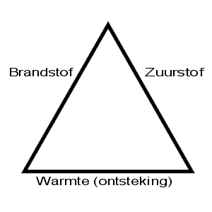

Brandbare stof, de "brandstof" dus
Brandbare stof = elke brandbaar materiaal

Zuurstof
Droge lucht bevat in normale omstandigheden ongeveer 21 % zuurstof (O₂) die zich tijdens de verbranding verbindt met de brandstof (CH-) tot water (H₂O) en CO₂ (of het gevaarlijke CO bij onvolledige verbranding). Voldoende luchttoevoer is dus van cruciaal belang en extra lucht door wind of blazen zal de vlammen aanwakkeren.

Warmtebron
Warmtebron = vlam (lucifer, een aansteker), warm oppervlak, chemische energie, glinsters, wrijving, elektrische energie, etc.

Driehoek onderbreken
Zuurstof verwijderen:
- Het vuur bedekken, bv. zand, natte doek, ventilatie stoppen
Warmte verwijderen:
- Vuur koelen, bv. water (OPM: niet bij frituurbrand)
Brandstof verwijderen:
- Omliggend brandmateriaal verwijderen (boomstammen, paletten, …)
- In geval van vloeistof/gas/elektrische brand: de toevoer sluiten (elektriciteit afzetten, kraan dicht draaien)

Enkele basisregels als je vuur maakt
Denk altijd eerst aan je EIGEN VEILIGHEID.
Zorg dat je op een veilige plaats vuur maakt (geen overhangende bomen, niet te dicht bij ander brandbaar materiaal)
Zorg ervoor dat je altijd een blusmiddel bij de hand hebt: bv een emmer water, zand, brandblusser, …

De praktijk
Zoek, voor je begint, voldoende aanmaakhout, iets dikker en dik, hard hout. Verwijder al het brandbaar materiaal (mos, ondergrondse wortels...) op de plek waar je vuur wil maken. Als je stenen gebruikt om de vuurplaats af te bakenen, gebruik dan droge stenen (geen leisteen of stenen uit een rivier of beek, die kunnen bij verhitting ontploffen door ingesloten water dat opwarmt tot stoom!).
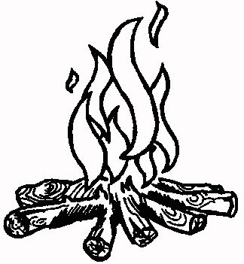
Zet een stokje rechtop in de grond, stapel daar rond zeer dun, droog en zacht hout, eventueel bast van berk en een paar droge dennenappels. Blaas heel voorzichtig vanaf het moment dat je het begin van een vlam ziet. Leg aan de buitenkant iets dikker hout bij maar zorg ervoor dat er nog genoeg zuurstof bij de vlammen kan. Eindig met harder hout als het vuur éénmaal brandt.

Soorten vuren
Vuren bestaan in drie hoofdgroepen: boven, op en in de grond
Beslis eerst waarvoor je het vuur wil gebruiken (als kampvuur, om een omelet te maken) en kies daarna het soort vuur in functie daarvan.

Vuren boven de grond
Isolatievuur: Platform van stammetjes op de grond met daartussen een vlechtwerk, vervolgens een laag zand, pas daarop het vuur.

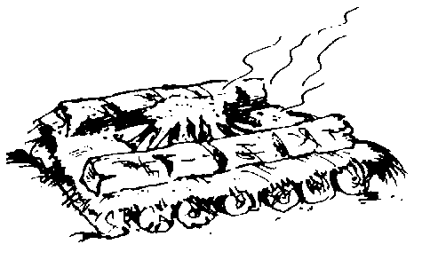
Pagodetafelvuur: Piramide met ingekeepte stammetjes (zie tekening), daarop een platform en dat weer afgedekt met zand.
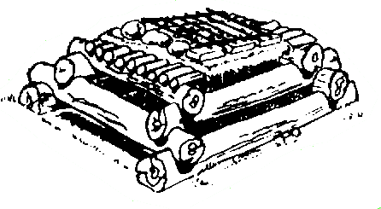
Tafelvuur: Vuur op een geconstrueerde tafel, de lucht zorgt voor de gewenste isolatie.
Kribbevuur: Het veiligste type tafelvuur. Op de warmste plaats is het zand het dikst.

Vuren op de grond
De simpelste vorm van vuur maar vaak onveilig (brandbare ondergrond zoals turf of met wortels doortrokken grond)
- Teepeevuur: Typisch aanmaakvuur.
- Stervuur: Hout in stervorm, vuur in het centrum. Blijft lang branden maar je moet het hout telkens opschuiven. De warmte is regelbaar en het vuur is geschikt om één pot op te koken.
- Jagersvuur: Twee stammen of stenen in de lengterichting van de wind. Zeer geschikt om op te koken, eenvoudig en snel.
- Reflectorvuur: Vuur met aan de achterkant een muurtje van bv. balken. De warmte wordt gereflecteerd en maakt dit vuur zeer geschikt voor braden of grillen.
- Sleutelgatvuur: Grote keien in de vorm van een sleutelgat. Vuur in het ronde deel, as in het de lengte. Stabiele warmte op de as maakt dit vuur zeer geschikt om op te koken.
- Waakvuur: Om ‘s nachts te laten branden. Twee stevige balken zorgen ervoor dat de brandende takken niet wegrollen. Indien je het hout dicht op elkaar stapelt en hard hout gebruikt, blijft dit vuur zeer lang branden.
- Piramidevuur: Volle piramide van ingekeepte stammetjes. Brandt zeer lang.
- Pagode- of blokhutvuur: Typisch "kampvuur". Hout gestapeld als blokhut met in het midden een teepeevuurtje. Geeft veel warmte en licht, maar brandt vrij snel.

Vuren in de grond
Bij deze vuren wordt de grond zelf gebruikt als isolatie. De warmte van het vuur wordt gericht naar de plaats waar die het best tot haar recht komt
Greppelvuur: Greppel of goot in de grond, windrichting in de lengterichting. Kan recht of in kruisvorm. Geschikt om op te koken. Als de greppel in een T-vorm wordt gegraven spreken van een T-vuur.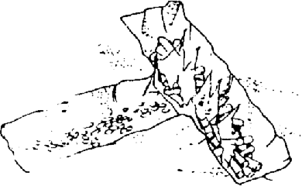
Dakotavuur: Tunnel in de grond (dit kan enkel als de grond voldoende stevig is). De lucht gaat er langs de ene pijp in, het vuur langs de andere kant. Zeer "zuinig" vuur, warmte wordt optimaal gebruikt. Let op voldoende luchtdoorvoer, anders stikt je vuur. Als je nog een schoorsteen op de vuurpijp zet, heb je een Yukonkachel.
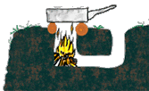
Bermvuur: Met een berm als natuurlijk reflectie-effect.
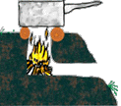

Zeilen

De zeilboot

10
19
7
12
8
9

20
18
17
16
6

- Grootzeil
- Fok
- Mast
- Giek
- Gaffel
- Achterlijk
- Onderlijk
- Grootval (om het groot zeil te hijsen)
- Fokkeval (om de fok te hijsen)
- Onderlijkstrekker (om het onderlijk te trimmen)
- Tophoek
- Voorlijk
- Schoothoek
- Halshoek
- Zeillatten
- Roer
- Zwaard
- Helmstok met joystick
- Grootschoot
- Fokkenschoot
De boot heeft verschillende kanten, deze krijgen elk een specifieke naam:
Voorkant = boeg
Achterkant = de spiegel
Bakboord (BB) = van achter naar voor gezien is BB links (dus van voor naar achter gezien rechts)
Stuurboord (SB) = van achter naar voor gezien is SB rechts (dus van voor naar achter gezien links)
Loefzijde = De tegenovergestelde zijde van de boot waarover het grootzeil gevoerd wordt. Dit is m.a.w. de richting van waar de wind komt. Hier moet de roerganger zitten (oef, ik zit = loefzijde).
Lijzijde = Dit is de zijde van de boot waarover het grootzeil gevoerd wordt. Dit is dus de richting waar de wind naar toe blaast.
Hogerwal = de wal waar de wind vandaan komt
Lagerwal = de wal waar de wind naar toe waait
Op de volgende figuur staan een aantal bovenstaande begrippen geïllustreerd.
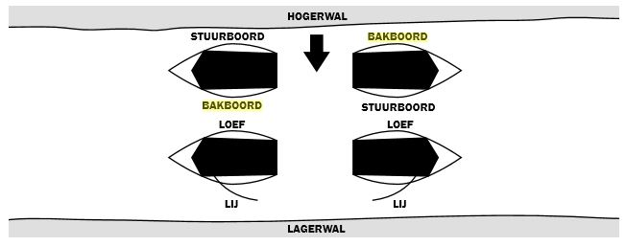
Bron: Handboek TNV

Enkele andere belangrijke begrippen
Zeilen vieren: schoten losser laten
Zeilen aanhalen: schoten aantrekken
Vallen: touwwerk om het grootzeil en fok omhoog te trekken
Schoten: touwwerk om het grootzeil en fok te vieren of aan te halen.
Oploeven:

Bij oploeven, zorgen we ervoor dat de boeg van de boot meer naar de wind toe wordt gedraaid. Men zegt dat er een scherpere koers wordt gevaren m.a.w. de hoek tussen de windrichting en de boot wordt kleiner bij oploeven. Aangezien een scherpere koers gevaren wordt, zullen de zeilen aangehaald worden.
Oploeven =
- Naar de wind toe draaien
- Zeil aanhalen
- Helmstok naar lij brengen (op de helmstok “duwen”)

Afvallen:
Bij afvallen, draaien we de boeg van de wind weg. De hoek tussen de wind en de boot wordt groter, men zegt dat er een ruimere koers gevaren wordt. Aangezien ruimer gevaren wordt zullen de zeilen gevierd worden.

Afvallen=
- Van de wind weg draaien
- Zeil vieren
- Helmstok naar loef brengen (de helmstok naar je toe trekken, afvallen = naar je buik toe)

Ook zijn er enkele personen die een bepaalde functie hebben:
Roerganger / stuurman: zit aan het roer en bedient de grootschoot. Hij is de baas en bepaald de koers. Hij zit steeds tegenover zijn grootzeil. Hij zit dus aan de loefzijde.
Fokkenmaat: deze bedient de fokkenschoot en zorgt ervoor dat de fok op tijd overkomt.
Lomp gewicht: alle andere zorgen ervoor dat de boot in evenwicht blijft en verplaatsen indien nodig.

Veiligheid
Voor we in de boot stappen moeten we enkele zaken controleren:
- Heeft iedereen een reddings- of zwemvest aan?
- Is de boot niet beschadigd?
- Controleer alles voordat je vertrekt (Hangt alles vast?). De vallen, de neerhouder, het roer, het zwaard….
- Iedereen zit in de boot en staat niet!

Optuigen
Voor we de boten te water kunnen laten moet we volgende zaken controleren:
- Zijn de lichtbalken verwijderd?
- Zijn de zelf lozers dicht?
- Hangt er een landvast aan de trailer?
- Hangt er een landvast aan de boot?
- Is het zwaard naar boven? Zit het vast?
Als deze zaken in orde zijn kunnen we de boot te water laten. Eenmaal de boot vastligt op de kant kunnen we hem beginnen op te tuigen.
- Mastvoet vastmaken
- Omhoog duwen (dit moet “recht” gebeuren, corrigeren met de zijstagen)
- Voorstag vastmaken
- Eventueel zijstagen vastmaken indien die niet standaard vastzitten.
- Klaar
We plooien de fok open en hangen deze met de leuvers vast aan de voorstag en we maken de fokkenval aan de tophoek vast. We hijsen de zeilen enkel als de punt van onze boot in de wind ligt. Is dit moeilijk of staat er heel veel wind? Hijs dan de zeilen pas als je gaat afvaren.
Vervolgens steken we de fokkenschoot door het oog en zorgen we dat er langs beide kanten een fokkenschoot hangt. Op het einde van beide kanten maken we een achtknoop.
We monteren de giek op de mast.
We plooien het grootzeil open en steken het onderlijk in de giek. Aan het einde van de giek maken we de onderlijkstrekker vast aan de schoothoek. Vervolgens bevestigen we de groot val aan de tophoek. Let op dat het grootzeil niet gedraaid zit. We hijsen het grootzeil en bevestigen de neerhouder aan de giek.
We hangen het schootblok rond de giek en bevestigen de schoot.
Nu hangen we het roer aan de spiegel vast met de roerpen en bevestigen we de helmstok.
Controleer een laatste maal of alle touwen netjes zijn opgeborgen.

Voorrangsregels

- Aanvaring vermijden: ook al heb je voorrang probeer aanvaringen te allen tijde te vermijden! Beter uitwijken dan een kapotte of beschadigde boot. = goed zeemanschap
- Beroepsvaart heeft altijd voorrang: lange, brede schepen zijn moeilijk wendbaar en zien je vaak niet aankomen. Zorg dus dat je tijdig aan de kant gaat als je zo’n schip ziet aankomen.
- Stuurboord wijkt voor bakboord: de boot die met zijn zeil over bakboord vaart heeft voorrang op de boot die zijn zeil over stuurboord heeft staan.
b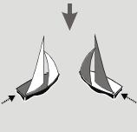a
Boot a heeft voorrang op boot b.
- Loef wijkt voor lei: Wanneer beide zeilen langs dezelfde kant staan komt deze regel naar voor. Je moet je inbeelden dat er een grote zeilboot rond jou en de aanvarende boot is getekend. De kant waar dan het zeil staat van de grote boot heeft voorrang. Je kan dit ook onthouden doordat de scherpst varende (het dichtstbij in de wind) voorrang krijgt.
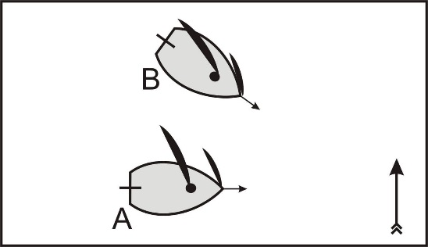Boot b heeft voorrang op boot a.
- Vrij voor heeft voorrang op vrij achter: het komt er simpel op neer dat de achterste moet uitwijken voor de voorste.
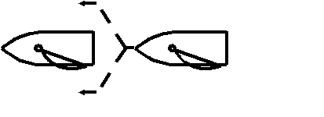Zoals je kan zien moet de achterste boot uitwijken.

OPM: als de achterste boot sneller is en je dus wilt inhalen, moet je medewerking verlenen. Dus betekent dat de achterste zeilboot je “de loef gaat afsteken” (je gaat voorbijsteken langs de loefzijde). Je verleent medewerking zodat het manoeuvre snel en veilig kan verlopen.

Zeilwindroos
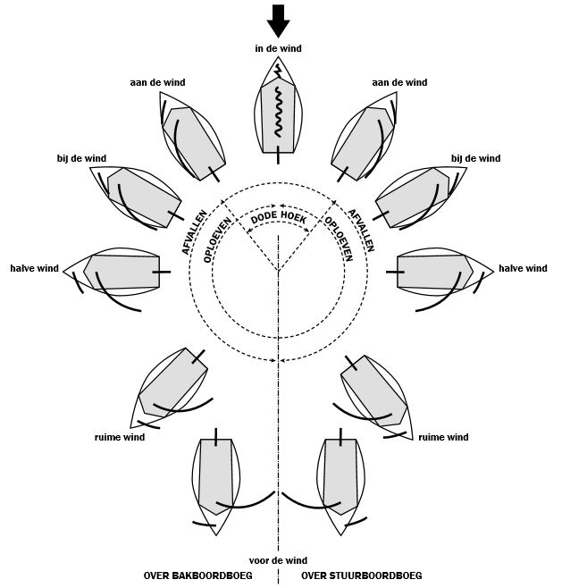

Bij de wind is een koers waar je je snelheid zelf kan regelen door de zeilen te vieren of aan te halen.
Een zeilboot bevaart verschillende koersen. Daarom is het belangrijk om de verschillende koersen met bijhorende zeilstanden te kennen.
In de wind: in deze koers kan men niet zeilen. Als je in de wind ligt zal je boot achteruit geduwd worden.
Overstag: van aan de wind naar aan de wind
Gijpen: bij voor de wind het grootzeil naar de andere kant overbrengen?
Oploeven: je gaat je boot naar de wind toe draaien door op je roer te duwen
Afvallen: je gaat je boot van de wind weg draaien door aan je roer te trekken

Manoeuvres

Overstag

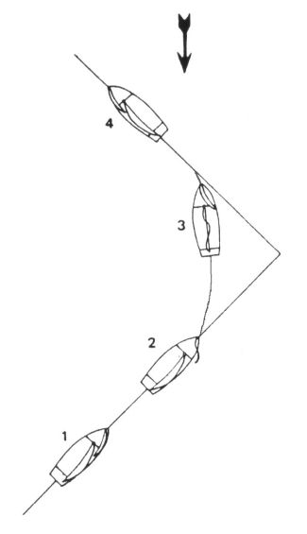
- Controleer of je voldoet aan:
- Genoeg snelheid
- Ruimte aan loef
- Aan de wind varen
Zo ja, roep “klaar om te wenden?”
- Loef op tot je door de wind bent gedraaid.
- Blijf niet in de wind liggen
- Laat de fok overkomen en zoek de kilgrens van je zeilen.

Kilgrens = het punt waarop je zeilen net niet meer wapperen.

Let op! Laat nooit je roer los!

Gijpen
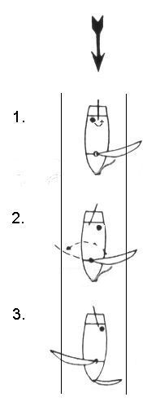
- Men kijkt of er aan volgende voorwaarden is voldaan:
- Voldoende snelheid
- Ruimte aan lij
- Voor de wind varen
De stuurman verplaatst zich van loef naar lei (de toekomstige loef)
- Hij haalt de grootschoot aan en duwt op zijn roer (als je nog langs de huidige loef zit val je af) hij begeleid het grootzeil bij de overgang door het schootblok handmatig over te trekken.
- Je hebt het manoeuvre met succes volbracht.

Let op! Als je snel gaat kan een giek hard aankomen! Buk dus tijdig!
De fameuze klapgijp
Man over boord
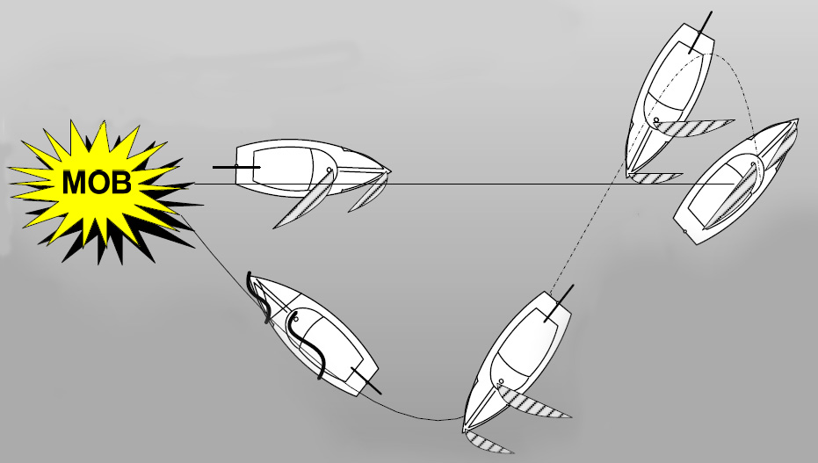
6
0
5
4
3
2
1

- MAN OVER BOORD!
- De bemanning merkt de drenkeling op. Ze roepen ZWEM!
Iemand of verschillende personen moet(en) de drenkeling in het oog houden en wijzen naar de drenkeling zodat je hem niet verliest als er veel golven zijn
Gooi ook altijd iets drijvend naar de drenkeling toe (niet op zijn hoofd gooien)
- Vervolgens gaan ze op 3-4 bootlengtes afstand overstag
- Ze bevaren de koers ruime wind
- Ze behouden 2 bootlengtes deze koers
- De stuurman loeft op tot bij de wind en laat het grootzeil en de fok vieren
- Men ligt stil met de drenkeling langs loef. Men trekt de drenkeling naar de spiegel en neemt hem vast aan de bovenkant van het reddings- zwemvest en sopt hem om hem zo vlot binnen boord te halen.

Knopen

Knopen op de boot

Paalsteek: wordt gebruikt om een landvast aan een trailer of aan de boot vast te maken
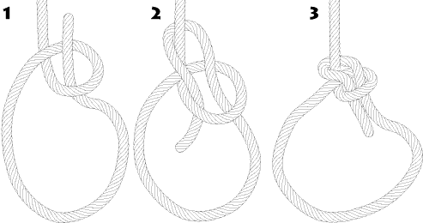

Rondtorn met twee halve steken: wordt gebruikt om de boot vast te leggen aan een stijger
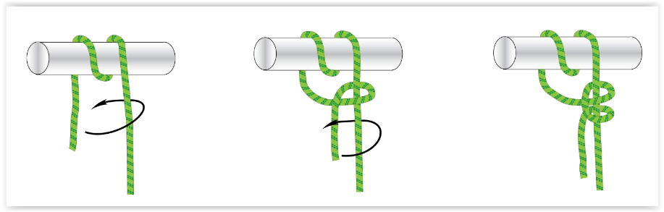

Achtknoop: de achtknoop wordt gebruikt in het einde van een schoot of val om doorschieten te voorkomen
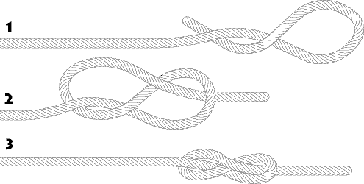
Klampsteek: hiermee worden vallen vastgemaakt aan de mast
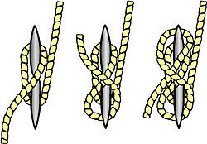

Slipsteek: gebruiken we om snel even een lus te creëren in een touw. Het is makkelijk los te maken
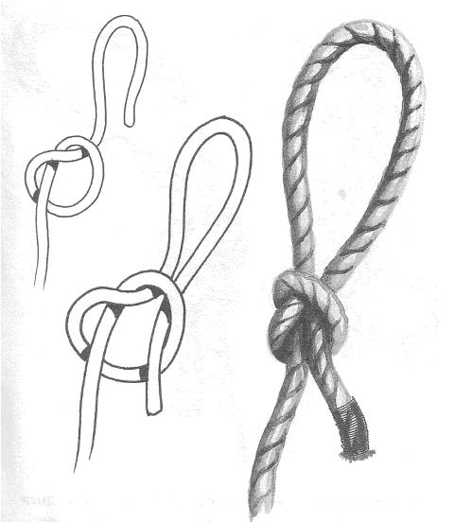

Knopen aan wal

Schootsteek: gebruiken we om twee touwen van ongelijke dikte aan elkaar te hangen
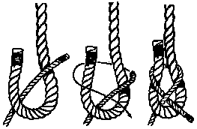
Halve steek: een gewoon knoopje
Platte knoop: gebruiken we om twee touwen van gelijke dikte aan elkaar te hangen. Links over rechts en rechts over links.
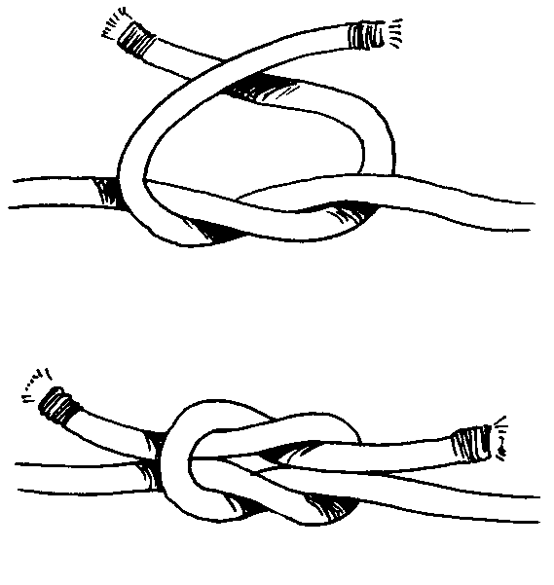

Timmermanssteek: wordt gebruikt in het begin van een sjorring
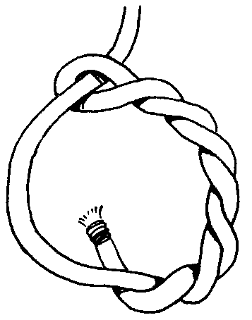
Mastworp: gebruiken we aan het einde van een sjorring maar ook een om meertouwen rond bolders te gooien.
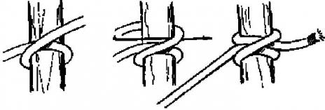

Hoe een touw opschieten?
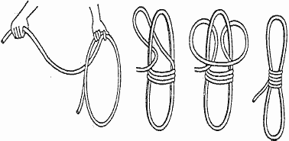
Apenvuist (extra)
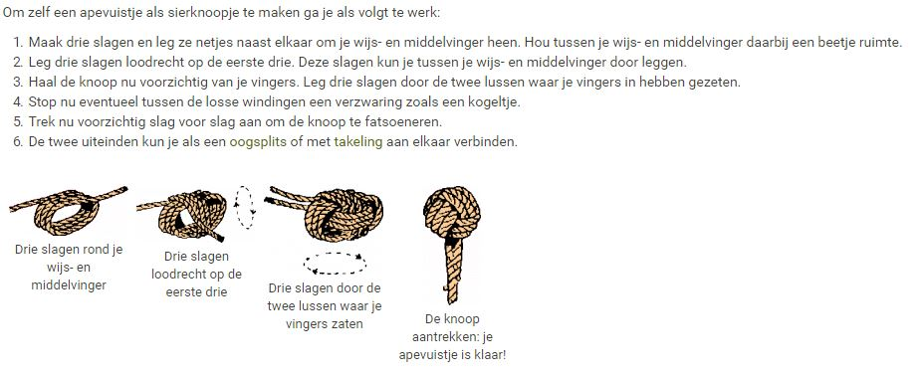
Wordt gebruikt om het uiteinde van het touw te verzwaren zodat als je een meertouw verder kunt gooien naar de kade, maar wordt vooral gebruikt als siervoorwerp.

Zwemmen

Veiligheidsvoorschriften
Zwemmen op onbekende plaatsen is niet hetzelfde als in een zwembad. Je kent het water niet waar je je in bevindt en moet opletten voor de gevaren. Enkele voorschriften om het veilig te houden.

Moeras
Kom je in een moeras terecht dan moet je je zo vlak mogelijk maken. Met andere woorden gaan liggen. Vermijd heftige bewegingen en paniekerig gedoe. Door deze horizontale houding aan te nemen zak je minder snel we en kan je hulp afwachten.

Vijver

- Met waterplanten
Je houdt hier best schoeisel in aan. In deze vijvers kunnen namelijk planten met scherpe blaadjes groeien en je kan je hier flink aan snijden. Ook kunnen er liaanachtige planten voorkomen. Deze kunnen zich om je lichaam strengelen. Moest dit gebeuren kan je best kalm je proberen los te maken uit de plant.
- Zonder waterplanten
Als er geen waterplanten in de vijver groeien is het nog steeds aangeraden om schoeisel aan te doen voor je gaat zwemmen. De bodem bestaat vaak uit een dikke slijmlaag met daaronder vuil en afval van planten. Door waterschoenen te dragen voorkom je dat je je bezeerd.

Rivieren en stromen
- Met draaikolken
In ons land en in Nederland komen draaikolken in de echte betekenis van het woord weinig of niet voor. We moeten immers een onderscheid maken tussen vaste draaikolken (de échte) en toevallige draaikolken.
- Vaste draaikolken vinden hun ontstaan door een blijvende hindernis, die de stroming afremt. Ze komen bijna uitsluitend voor in grote rivieren of stromen, met een sterk debiet en een natuurlijke, zeer onregelmatige oeverbouw of bedding. Deze draaikolken zijn gevaarlijk, niet in het minst door het afval die zich onderaan deze draaikolk opstapelt.
- Toevallige draaikolken ontstaan wanneer een plotse verandering optreedt die de gewone stroming van het water onderbreekt. Meestal gebeurt dit bij een verhoogde waterstand en een sterk debiet. Pijlers van bruggen, sluizen en afdammingen, kunstmatige stroomvernauwingen, … kunnen oorzaak zijn van deze draaikolken.

Blijf hier in beide gevallen bij uit de buurt.

- Zonder draaikolken

Stromen en rivieren hebben soms een vrij sterke stroming, vooral na een lange regenperiode of bij dooi. Daarbij komt het gevaar van de vaak lage watertemperatuur en de bodem kan bedekt zijn met scherpe keien of afval. Je kan dus best kleding aanhouden. Houd er ook rekening mee dat in een recht vaarwater met stromend water de stroming het sterkst is
in het midden. In een bochtig vaarwater is de stroming het sterkst aan de buitenkant van de bocht. Als je een stromend water wil overzwemmen, probeer dan niet precies aan de overkant uit te komen. Op die manier verbruik je enorm veel energie om tegen de stroming
in te zwemmen. Het gaat het gemakkelijkst als je jezelf een stuk laat mee stromen, en ondertussen naar de overkant zwemt. Zorg er wel voor dat je jezelf ervan verzekerd hebt dat je stroomafwaarts een plek vindt waar je uit het water kan komen. Blijf steeds aan de oppervlakte, onderwater zie je vaak niets.

- Draaikolken
Zodra je opmerkt dat je ergens in een ronddraaiende cirkel terechtkomt, onmiddellijk omdraaien en tegen de stroming in of zijwaarts ervan zwemmen, duiken, en zo hard mogelijk enkele meters onder water zwemmen. Aan de buitenomtrek van de draaikolk neemt immers alleen het oppervlaktewater aan de draaistroom deel. Lukt dat niet en word je toch door de draaikolk meegezogen, blijf dan rustig en laat je meevoeren in de draaibeweging tot je ervaart dat de draaisnelheid en dus ook de zuigkracht afneemt. Zodra je deze verzwakking duidelijk aanvoelt, met de stroming mee uit de zeer verkleinde kolk wegzwemmen en zo snel mogelijk stroomafwaarts opduiken.

Kanalen
- Met sluizen of stuwen
- Stuwen worden gebruikt om het water tegen te houden. Ze bestaan uit een muur (stuwdam) poort of tussenschot dat het water tegenhoudt. Het ophalen of openen van de stuw gebeurt om het verlangde waterpeil te bekomen. De stroming bij stuwen is zeer groot omdat het water over of onder de ophaalbare tussenschotten loopt of onder de geopende deur of het verlaat stroomt. Meestal liggen er ook takken en aangespoeld afval tegen de deuren opgehoopt. De wet verbiedt om te gaan zwemmen in nabijheid van stuwen en sassen. Mocht je per ongeluk toch in het water terechtkomen nabij een stuw in werking, dan zal je door de sterke stroming naar de stuw gevoerd worden. De enige mogelijkheid om dan uit het water te geraken is dat iemand ervoor zorgt dat de stroming gestopt wordt door de stuw stil te leggen.
- Sluizen of sassen dienen om schepen van één waterpeil naar een ander over te brengen. Om het waterpeil in de sassen te regelen maakt men gebruik van de verlaatopeningen om het water te laten wegstromen of binnenstromen. Verlaatopeningen zijn de openingen of kokers van wisselende grootte die zich in de sasdeuren bevinden. Soms wordt het water afgevoerd via verlaatpijpen in de sasmuren. De gaten in de muren zijn meestal afgedekt met brede roosters. Mocht je nu in het sas terechtkomen, dan heb je nog twee mogelijkheden. Of er is stroming, of er is geen stroming. Indien er geen stroming is probeer je gewoon zo snel mogelijk om het water te verlaten. Meestal is er wel voldoende volk in de buurt om je daarbij te helpen. Is er wel stroming in het sas, of met andere woorden: zijn de verlaatopeningen geopend, dan wordt het allemaal veel gevaarlijker. Als je onder die omstandigheden in het water terechtkomt, dan word je vrijwel zeker met de stroming meegezogen naar de openingen. Als die openingen groot genoeg zijn kan je naar een lager gelegen sasgedeelte worden gezogen en daar misschien naar de oppervlakte worden gestuwd. In ieder geval moet iemand ervoor zorgen dat het mechanisme van de sluis wordt afgezet, zodat de stroming verdwijnt.

- Zonder sluizen of stuwen
De Belgische kanalen zijn niet zo diep. Hierdoor kan je gemakkelijk aan de bodem. Op de bodem kunnen zich scherpe voorwerpen bevinden. Pas dus op en doe zeker waterschoentjes aan.

Zee
Om veiligheidsredenen is het af te raden alleen of op afgelegen plaatsen te gaan zwemmen. Als een bal tijdens het spelen in het water terechtkomt, mag men er bij landwind niet achter zwemmen. De bal wordt immers steeds verder weg geblazen en voor je het weet ben jezelf al te ver gegaan om nog te kunnen terugkeren.
Onthoud goed dat je bij eb niet te ver in zee mag gaan, en dat je bij vloed goed moet opletten voor de onderstroom. Mocht je bij eb toch te ver in zee geraakt zijn, laat je dan meedrijven met de stroming en zwem in schuine richting met de stroom mee naar de kust.
Zwemmen in de buurt van staketsels, pieren en golfbrekers kan je best vermijden.
Melle vijver
Verboden om te zwemmen!
De oevers van deze zandwinningsput zijn de eerste meters zeer geleidelijk en ondiep, maar gaan plotseling zeer steil naar beneden tot een diepte van ongeveer 10 meter. De oevers bestaan plaatselijk uit los zand waardoor de kans om weg te zakken in drijfzand groot is. Daarnaast kan de temperatuur van het ondiepe en het diepe water zeer sterk verschillen. Als men terecht komt in een koude onderstroom kan het zijn dat de spieren verkrampen en dienstweigeren, waarop de kans op verdrinking bestaat. (Eric Vos, Burgemeester van Turnhout)

Gevaren

Botulisme
Er bestaan verschillende soorten botulisme, maar de soort die in België en Nederland het meest voorkomt is niet schadelijk voor de mens. Dat is het echter wel voor watervogels en vissen. Als de besmette dode dieren te lang blijven liggen, kunnen er andere soorten botulisme ontstaan die wel schadelijk zijn voor de mens. Raak daarom dus nooit dode dieren aan als je gaat zwemmen. Je weet immers nooit waaraan ze zijn gestorven en hoe lang ze er al liggen. Ook als je op een boot zit is het niet verstandig om dode dieren aan te raken. Ook blijf je er best af met materialen die je nadien nog moet aanraken.

Blauwwieren
Blauwwieren kunnen huidirritatie, of wanneer u je ze binnenkrijgt, maag en darmstoornissen veroorzaken. De wieren zien eruit als een blauwgroene, olieachtige laag die op het water drijft. Zolang je niet door deze laag zwemt heb je er normaal geen last van. Toch is het aan te bevelen om na het zwemmen te douchen.

Hypothermie
Onderkoeling zie EHBO

Zelfredding
Tips om jezelf in veiligheid te brengen:
- Paniek vermijden
- Aandacht trekken van anderen
- Zich zo veel mogelijk ontspannen
- Zo weinig mogelijk warmte verliezen
- Regelmatig ademen
- Hulpmiddelen gebruiken om te blijven drijven
- Regelmatig van houding of zwemwijze verwisselen
- Zo veel mogelijk lichaamsdelen onderdompelen, maar niet het hoofd, de nek en de hals, want langs daar verlies je de meeste warmte.
- Niet onnodig bewegen, best in een foetus houding
Wat kan je doen om je energieverbruik en warmteverlies te beperken?
- Wrikken en watertrappelen: rustig watertrappelen en met je handen wrikken beperken energieverbruik.
- Overlevingsposities: - vlotten = armen en benen gespreid op het water.
- kwal drijven= in een bolletje met hoofd onder water.
- Kleding gebruiken als drijfzak gebruiken.

Praktijk

EHBO
Kennen: soorten brandwonden, stappenplan hartstilstand, kenmerken en soorten onderkoeling
Kunnen: drukverbanden aanleggen, 112 correct bellen, handelen bij verdrinking, onderkoeling en verkeersongeval, veiligheidshouding,

vuur
kennen: brand- driehoek, de praktijk, piramidevuur, greppelvuur
kunnen: vuur maken aan de hand van de theorie (je krijgt 3 lucifers)

zeilen
kennen: terminologie van de zeilboot, zeiljargon, voorrangsregels, zeilwindroos, overstag, gijpen, man over boord
kunnen: boot optuigen, veiligheid garanderen, overstag, gijpen, voorrangsregels toepassen, MOB manoeuvre, zeilen aanpassen aan koers + benoemen

knopen
kennen: toepassing van de paalsteek, rondtorn met twee halve steken, timmermanssteek, mastworp, halve steek, platte knoop, slipsteek, schootsteek, achtknoop, klampsteek, touw opschieten, touw naar de kade gooien
kunnen: bovengenoemde knopen kunnen leggen

zwemmen
kennen: veiligheidsvoorschriften, gevaren
kunnen: crawl en schoolslag, 1500m zwemmen, 2 minuten watertrappelen, luchtzak maken van kleding, voorwerpen opduiken ( in zwembad)

OPM: Wij zijn GEEN school. We verwachten echter wel dat je de basistermen uit de onderdelen zeilen en knopen machtig bent. Dit maakt het des te leuker op het water!
OPM 2: TNV proeven worden enkel op kamp afgenomen enkel het onderdeel praktijk zwemmen wijkt hiervan af. Je beslist zelf welke onderdelen je wil proberen.

Bronnen:
https://www.scoutsengidsenvlaanderen.be/vuur-maken
http://www.rodekruis.be/wat-kan-jij-doen/volg-een-opleiding/ons-handboek-help-eerste-hulp-voor-iedereen/
https://www.cm.be/search.jsp?searchterm=onderkoeling&searchsubmit=

